«Архимед»
В школу поступила цифровая лаборатория «Архимед». Это новое поколение школьных естественнонаучных лабораторий.
Лаборатория обеспечивает:
-автоматизированный сбор и обработку данных;
- позволяет отображать ход эксперимента в виде графиков, таблиц, показаний приборов;
- предоставляет возможность организовать исследовательскую деятельность учащихся по экологии, биологии, химии и физике.
Проведенные эксперименты могут сохраняться в реальном масштабе времени и воспроизводиться синхронно с их видеозаписью.
Благодаря использованию лаборатории уменьшается время, затрачиваемое на эксперимент; повышается степень наглядности эксперимента и визуализации его результатов; появляется возможность проводить измерения в полевых условиях.
В настоящее время идет работа по осваиванию возможностей лаборатории.
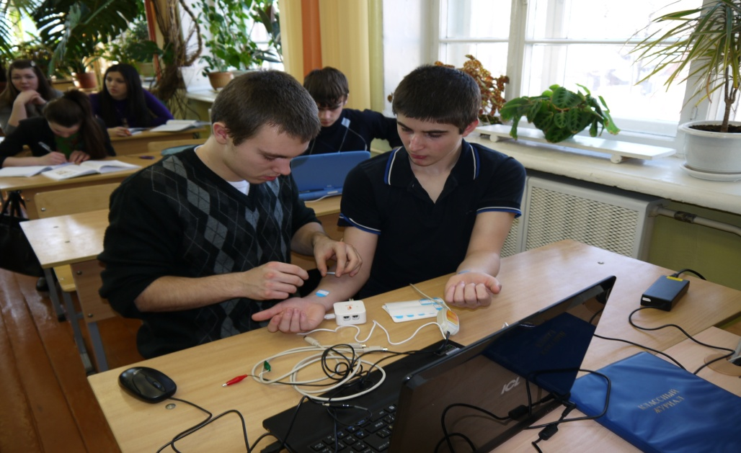
Работа с датчиком ЭКГ.
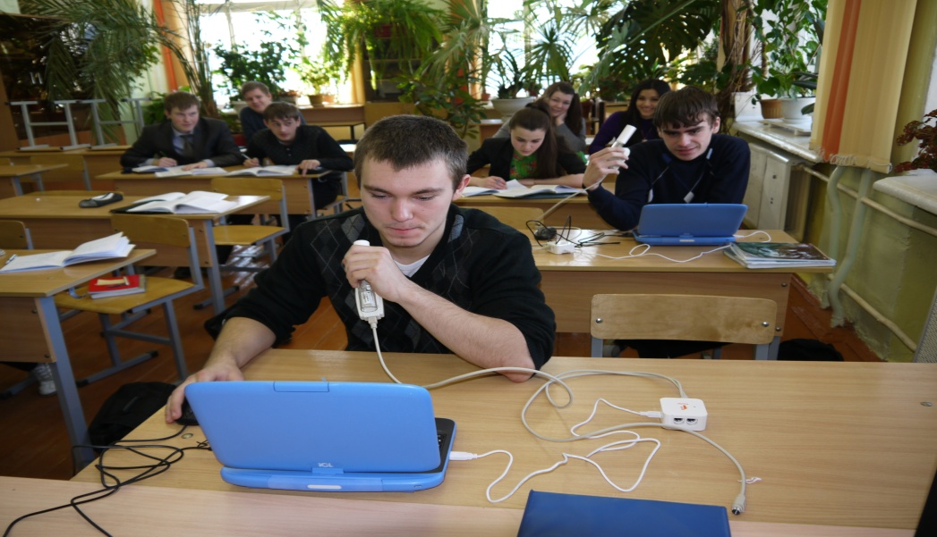
Работа с датчиками дыхания.
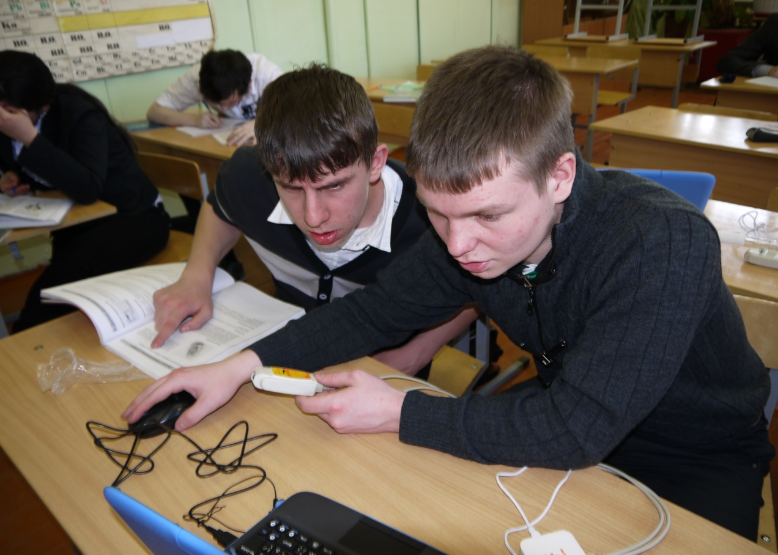
Измерение освещенности в кабинете.

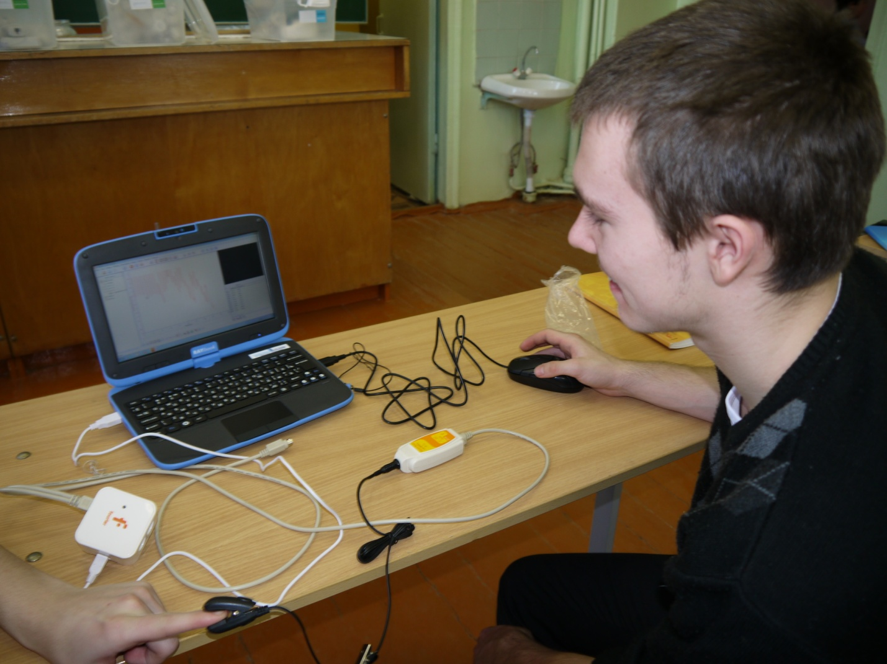
Измерение пульса при разных физических нагрузках.
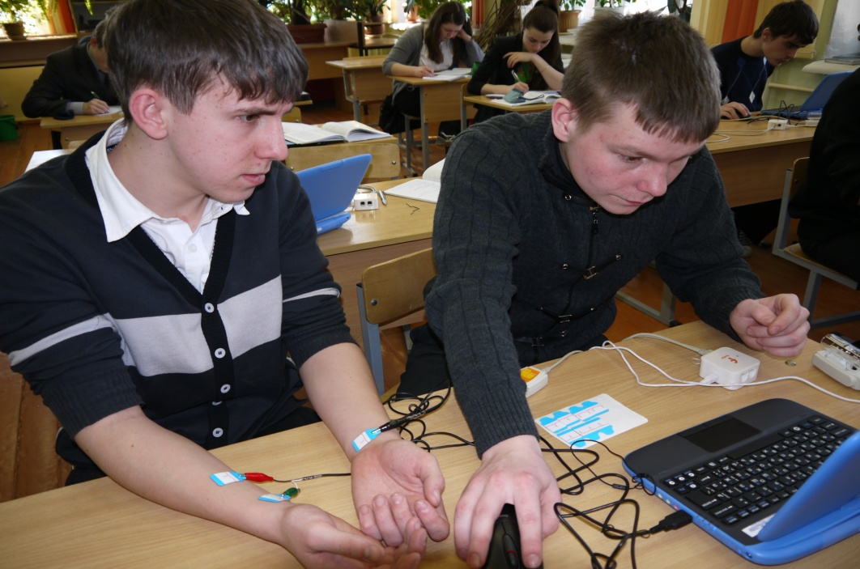
Записываем ЭКГ.
Отображение данных.
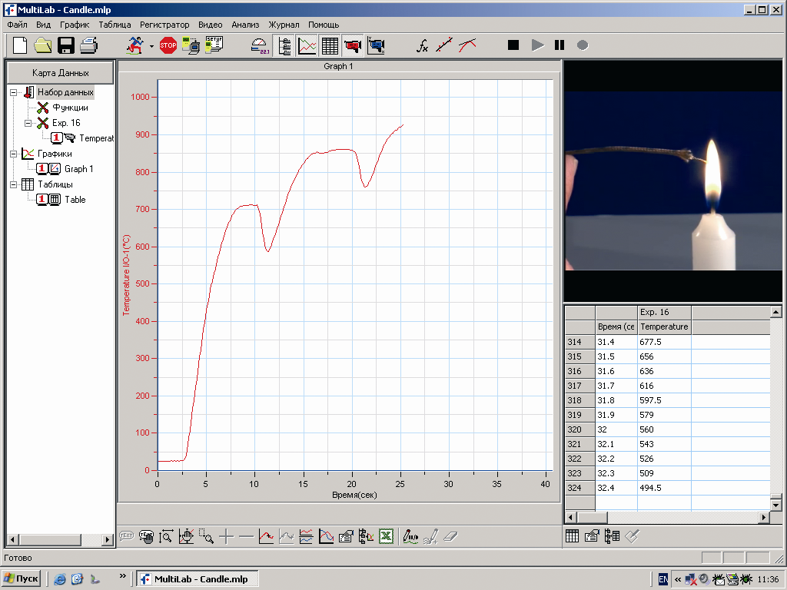
Работа с цифровым микроскопом.
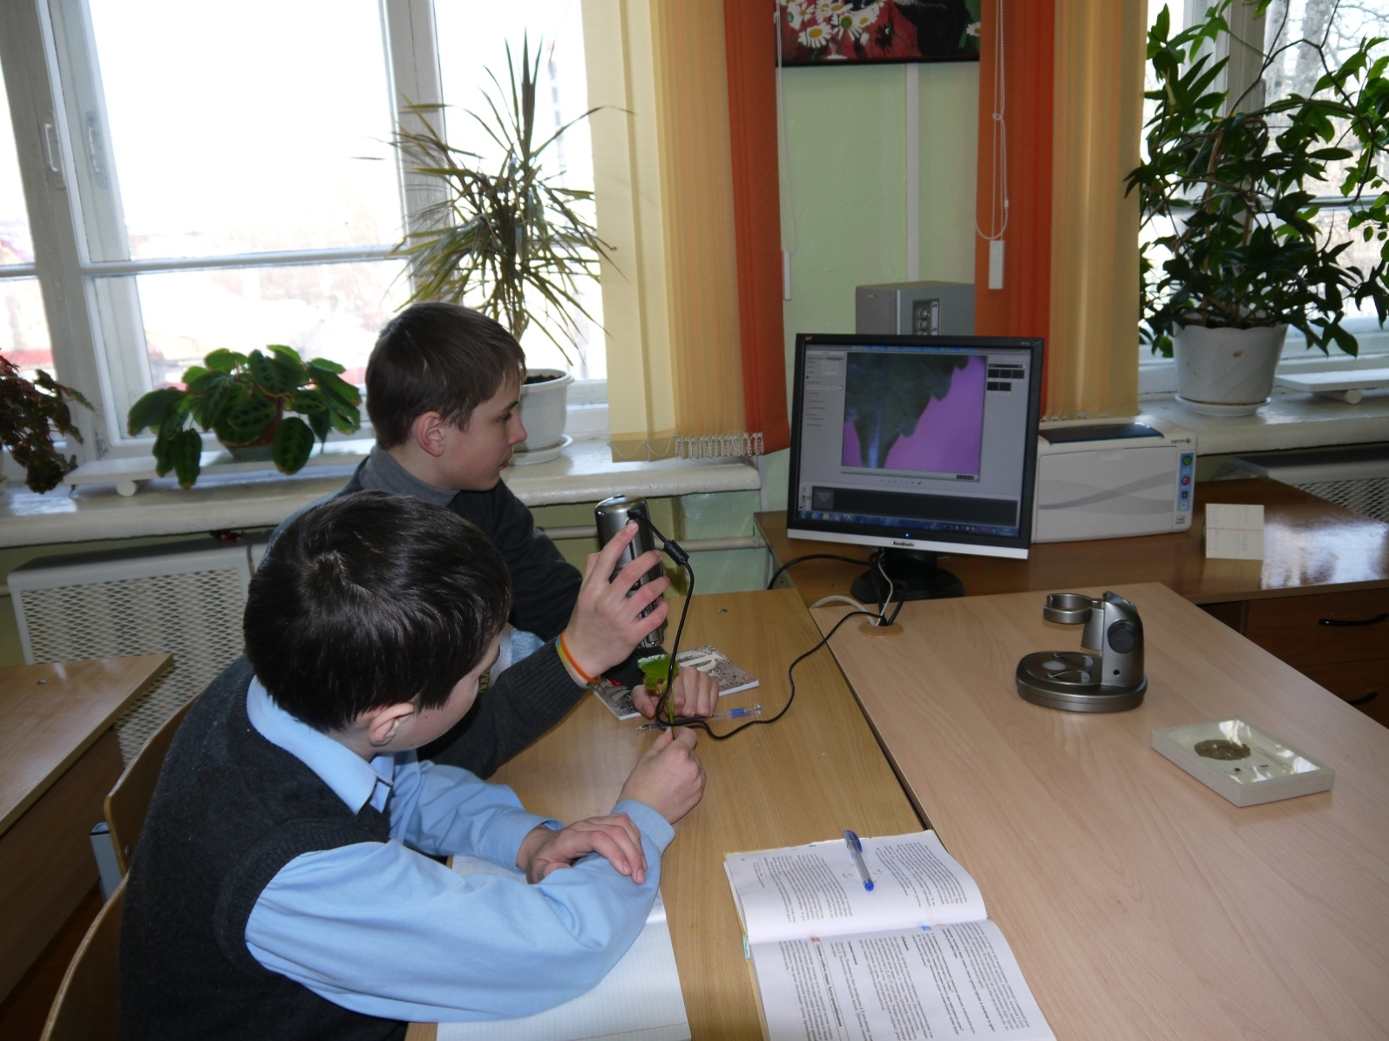

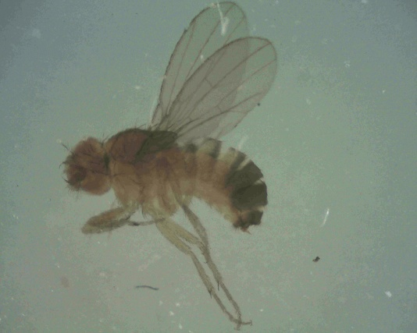
Фотография с микропрепарата.

Спасибо за внимание!

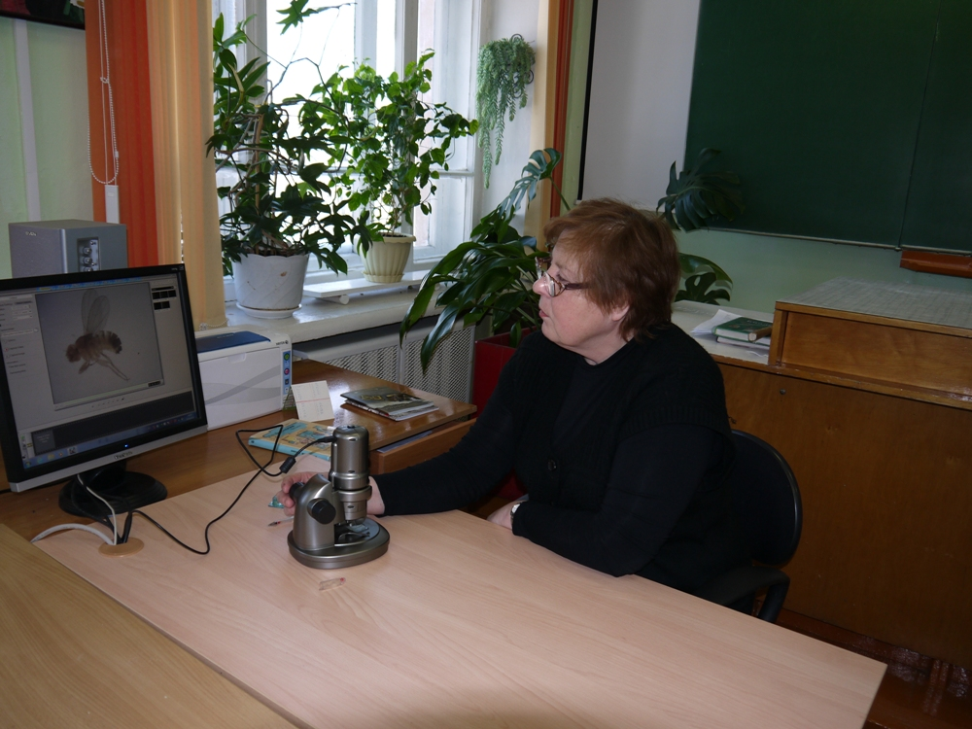
Учитель высшей категории Мурзаева М.Н.

